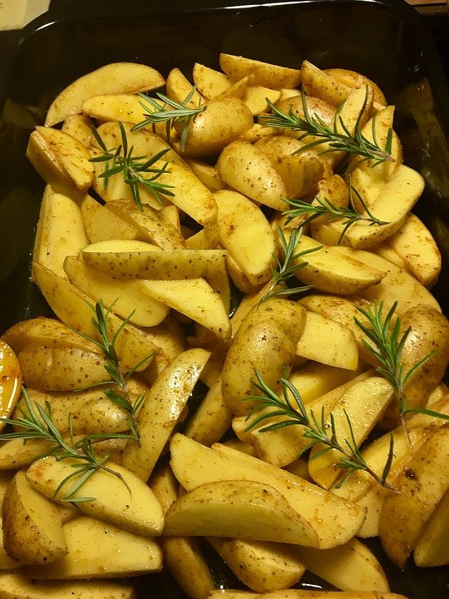
Für 4 Portionen braucht man:
1 kg festkochende Kartoffeln
6 EL Öl
2 EL getrockneten Rosmarin
2-4 TL Salz

Los geht´s
- Den Backofen auf 180 Grad (Umluft 160 Grad) vorheizen.
- Die Kartoffeln unter fließendem kalten Wasser abbürsten und schälen. Die geschälten Kartoffeln in eine Schüssel mit kaltem Wasser geben, damit sie nicht braun werden.
- Die Kartoffeln nacheinander der Länge nach halbieren, die Hälften noch einmal längs halbieren.
- Zwei Backbleche mit je 1 EL Öl fetten. Auf jedes Blech 1 bis 2 TL Salz und 1 EL Rosmarin (wer mag) streuen.
- Die Kartoffelschnitze nebeneinander auf beide Backbleche verteilen (nicht aufeinander, sonst werden sie nicht braun!). Dann mit 1 bis 2 TL Salz bestreuen und mit je 2 EL Öl beträufeln.
- Die Bleche (mit Topfhandschuhen!) in den Backofen schieben und die Jumbo-Pommes etwa 30 Minuten backen (Küchenwecker stellen!), bis sie knusprig braun sind.
- Die Bleche (mit Topfhandschuhen!) aus dem Backofen nehmen und die Jumbo–Pommes sofort servieren.
- Wer keinen Rosmarin mag, lässt ihn einfach weg!
- Die Jumbo – Pommes schmecken besonders gut mit Kräuterquark.
- Man kann dazu natürlich auch Ketchup und Mayonnaise nehmen.
- Man kann dazu ein Hähnchenschnitzel und grünen Salat essen.

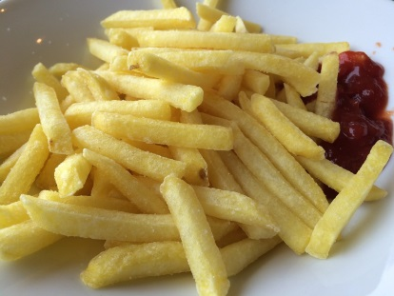
So macht man die „richtigen“ Pommes frites:
Die geschälten Kartoffeln in etwa 1 cm dicke Stifte schneiden.
Zwei Backbleche mit je 1 EL Öl bestreichen und die Pommes
gleichmäßig nebeneinander auf den Blechen verteilen. Über
jedes Blech 1 bis 2 TL Salz streuen und etwa 2 EL Öl träufeln.
Die Pommes etwa 30 Minuten backen.

